智慧出行，尽在掌握

----静安区老年数字化教程

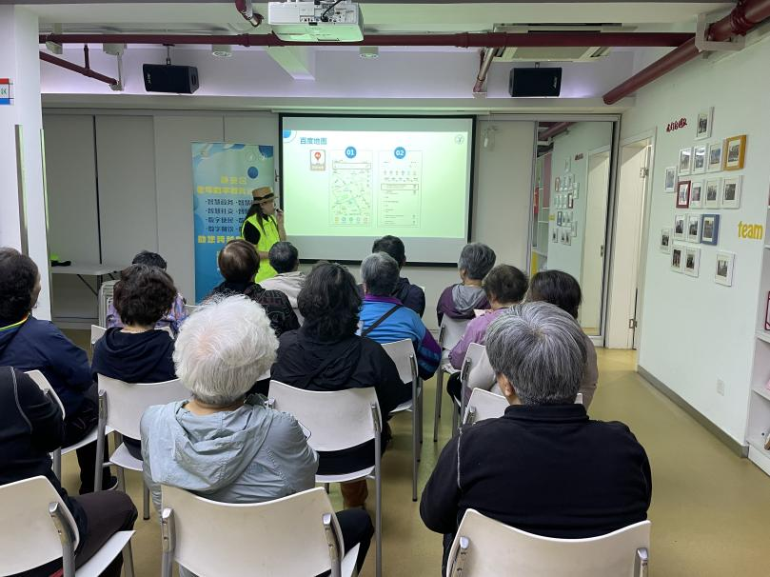进入了数字化的时代，人们越来越习惯于手机的日常使用，其中智慧出行也慢慢地变得举足轻重。为了让老年人也能跟上时代的节奏，静安区江宁路街道永乐居民区这次点选的数字化教程是《智慧出行、尽在掌握》，课程时间是2024年4月29日下午14:00，参与人数为20人，参与对象是小区里65-75岁的居民代表们。

课程伊始，老师先从下载应用教起，而且不同的系统都分别做了解说，接着就重点讲解了出行的三大需求点：导航、网上约车、买火车票（机票）。内容很多，但老师用了举一反三的方式，先从导航开始教起，导航掌握了之后，其实打车也是一样的，输入两个地点，起点和终点。老师也表示输入的方式也可以因人而异，可以用输入法，也可以用语音输入，这样对老年人更友好了。居民们在老师的指导下开始试着导航，一次不行，再来一次，大家相互提点，相互学习，很快就掌握了相关的流程，看着手机上短短的导航线，居民们都露出了欣喜的笑容。学会了导航后，网约车基本也可以入门了，至于12306的购票相对来说简单一点，很多居民之前只是对手机界面比较陌生，跟着老师操作了一遍基本就学会了。

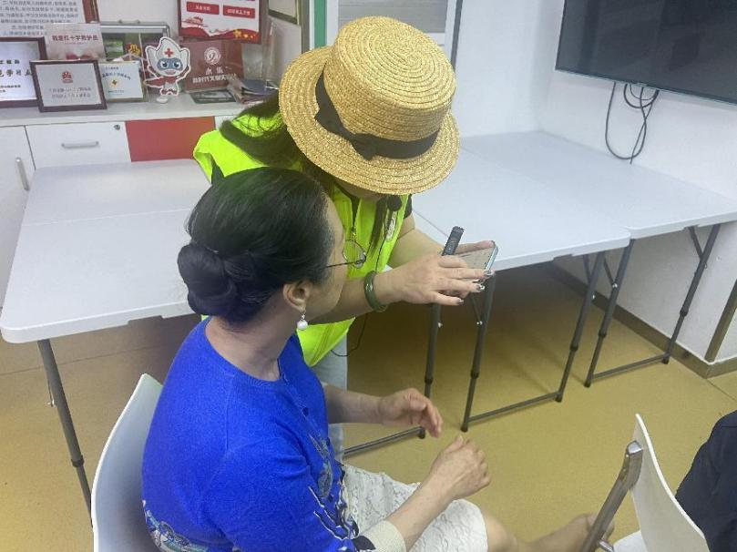课程时间不长，可是却让学员们收获满满。上课之前，我们以为的智慧出行就是手机打车的意思，通过课程才知道未来的智慧出行，除了预定网约车外，还能叠加人工智能服务，在AI智慧学习基础上，变信息提供为智能决断，让出行变得更“傻瓜”、更便捷、更享受，只要手机在手，人们便能对城市的交通信息了如指掌，出行方式、出行路线、出行时间都可实现个性化选择，城市出行更加高效便捷。居民们听了后都表示难以置信，同时也很期待，希望数字化教程能不断更新，持之以恒，让他们也有机会可以尝试一下AI的魅力。

静安区江宁路街道永乐居民区

2024年4月29日